Tiết 13

**Tập đọc nhạc: TĐN số 5: “Em là bông hồng nhỏ”  
Âm nhạc thường thức: Giới thiệu nhạc sĩ Bet-tô-ven**

**I. Ôn tập bài hát**: Hs lên mạng nghe và thực hiện bài hát

**II. Tập đọc nhạc số 5:**

Nhận xét bài

EM LÀ BÔNG HỒNG NHỎ

(Trích)

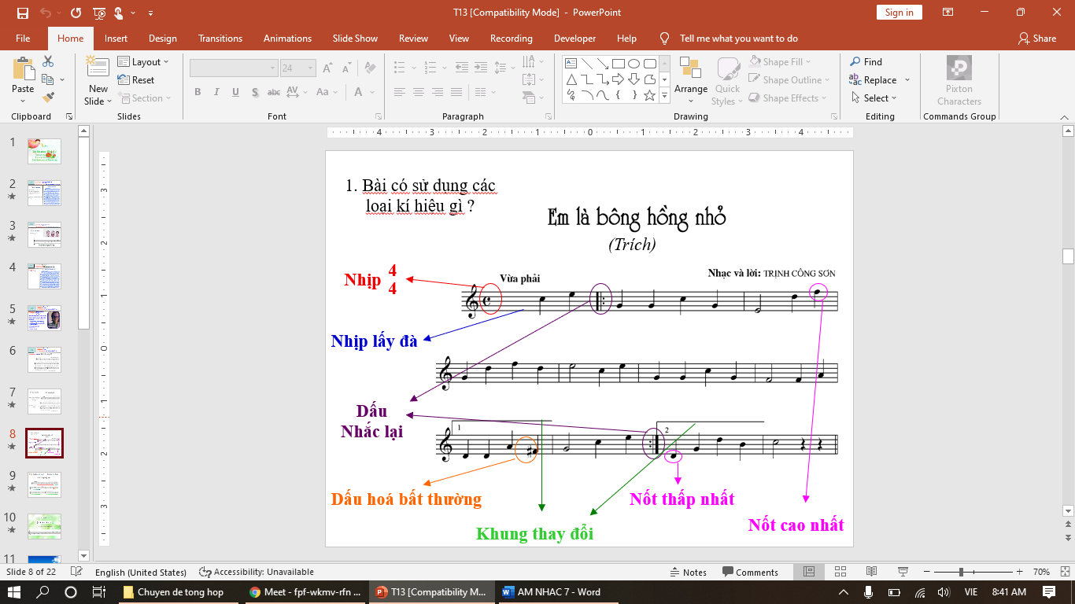

**III.Âm nhạc thường thức : *Giới thiệu nhạc sĩ Bét-Tô-Ve***

- Lút vích van Bét - Tô - Ven ( 1770 – 1827 ) là nhạc sĩ thiên tài người Đức, sinh ở thành phố Bon, tác giả của những tác phẩm âm nhạc nổi tiếng :

- 9 bản giao hưởng , 32 bản Xô – nát cho đàn Pi-a-nô và rất nhiều tác phẩm xuất sắc khác.

- Trong cuộc đời , ông gặp nhiều khó khăn, đau khổ và mắc bệnh điếc. Tuy vậy, ông vẫn sáng tác đều đặn và càng lớn tuổi ông càng sáng tác những tác phẩm âm nhạc có giá trị hơn, hoàn hảo hơn.

- Giao hưởng số 3, số 5, số 6 , số 9 và Xô – nát số 8 , số 14 , số 23 là những bản nhạc rất quen biết với công chúng yêu âm nhạc cổ điển ở Việt Nam.